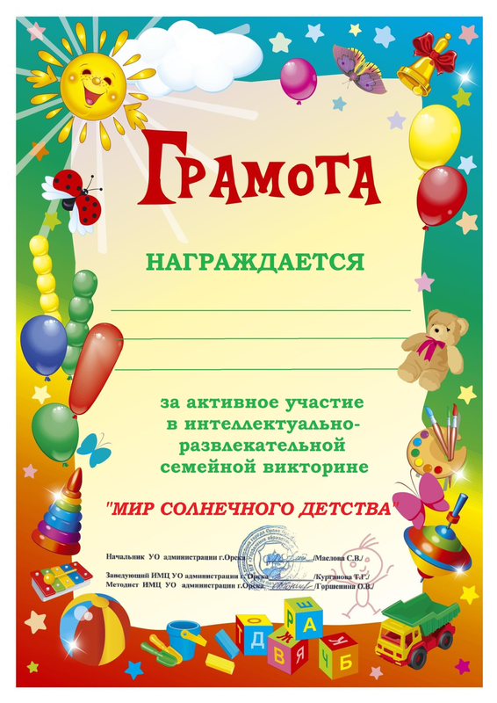

ЯУШЕВА ЮЛИЯ
воспитанница МДОАУ «Детский сад №99
«Домовенок» г.Орска»

